Lipoproteínas
Los lípidos como: los TG, los colesteroles y otros, no son solubles en el plasma, por lo que necesitan de un sistema de transporte que posibilite su solubilidad, unidos a proteínas especializadas llamadas apolipoproteínas o apoproteínas forman los complejos moleculares llamados Lipoproteínas.
Estas constituyen un sistema heterogéneo de partículas de diferentes tamaños y funciones metabólicas.
Lípidos Apolares
Núcleo Hidrofóbico (Triglicéridos y Colesterol esterificado)

Lípidos Polares
Superficie Externa (Colesterol no esterificado y Fosfolípidos)
Apoproteínas
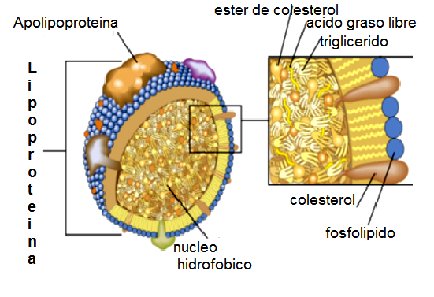
CLASIFICACION DE LAS LIPOPROTEINAS
Según su densidad específica (Por ultracentrifugación))
- Quilomicrones
- VLDL (LP de muy baja densidad)
- LDL (LP de baja densidad)
- HDL ( LP de alta densidad)
La densidad de las LP aumenta al disminuir su contenido en TAG y al aumentar en proteínas.(las menos densas tienen mayor TAG y menos proteínas)
Por ultracentrifugación se obtienen cuatro clases de LP, las menos densas que el agua flotan en la superficie.

CARACTERÍSTICAS FÍSICO-QUÍMICAS DE LAS
PRINCIPALES CLASES DE LIPOPROTEÍNAS
LP | Densidad  (g/dl) | Contenido de lípidos (%)
 |  | TAG | Colesterol | FL
Quilomicrones  VLDL  IDL  LDL  HDL | 0,95  0,95- 1,006  1,006- 1,019  1,019- 1,063  1,063-1,210 | 80-95  55-80  20-50  5-15  5-10 | 2-7  5-10  20-40  40-50  15-25 | 3-9  10-20  15-25  20-25  20-23

LIPOPROTEÍNAS. CONTENIDO PROTEICO LIPIDICO
LIPOPROTEINAS | PROTEINAS | LÍPIDOS:(TRIGLICÉRIDOS, COLESTEROL. , FOSFOLÍPIDOS )
QUILOMICRONES | X | XXXX
VLDL | XX | XXX
LDL | XXX | XX
HDL | XXXX | X

TRANSPORTE DE LAS LIPOPROTEINAS
Las Lipoproteínas siguen tres vías diferentes:
- Transporte de lípidos de origen exógeno (Q)
- Transporte de lípidos de origen endógeno (VLDL, IDL , LDL)
- Transporte inverso o centrípeto del colesterol. (HDL)
El transporte de la grasa exógena proveniente de la dieta desde el intestino hasta el hígado lo realizan los quilomicrones.
El transporte de la grasa desde el hígado a los tejidos y de estos nuevamente al hígado es mediado por el resto de las lipoproteínas: VLDL, IDL, LDL, HDL.
Resumen: TG exógenos (Q)
TG endógenos (VLDL)
Colesterol del hígado a los tejidos periféricos (LDL)
Colesterol de los tejidos periféricos al hígado (HDL)

Las apoproteínas (porción proteica de las lipoproteínas) están compuestas de polipéptidos monocaterianos. Se han descrito 7 formas libres de apoproteínas primarias, y las más importantes son:
Apo B. Se presenta en dos variantes, Apo B100 (síntesis hepática), con un peso molecular de 540 000; es la principal apoproteína de las VLDL y la única de las LDL; la Apo-B48 (síntesis intestinal) tiene un peso molecular de 250 000 y es la principal apoproteína de los Q.
Otras apoproteínas son: Apo A (AI, AII, AIV), Apo C (CI, CII, CIII), Apo D, Apo E ( EI, EII, EIII) y Apo F.
Algunas de estas apoproteínas no son intercambiables y permanecen siempre en la LP en que han sido secretadas, pero en otras, sí existe un continuo intercambio y pueden trasladarse de unas partículas a otras en función de su situación metabólica, ya que ellas aseguran el transporte de los lípidos. De esta forma, una LP capta o cede moléculas de TG, colesterol y FL e incluso, intercambia sus apoproteínas para asegurar la regulación de los ataques enzimáticos.
RELACION APOPROTEINA/LIPOPROTEINA
Lipoproteína (LP) | Apoproteínas que contiene
Quilomicrones | AI, AII, AIV, B48, CI, CII, CIII y E
VLDL | B-100, CI, CII, CIII y E
IDL | B-100, CIII y E
LDL | B-100
HDL | AI, AII, CI, CII-A, CIII, D y E

Alteraciones del metabolismo de las Lipoproteínas (LP)
Hiperlipoproteinemias (HLP).
Cualitativas: Aún con cifras de colesterol y TAG normales se han detectado alteraciones en la composición de las partículas de LP o acumulaciones de alguna de las subclases de LP con trascendencia clínica como aumento de Apo B, de Lp (a).
Cuantitativas: Según concentraciones de colesterol y TAG.
Considera valores normales: Colesterol: menor de 5.2mmol/l
Triglicéridos: menor de 2.3mmol/l
Dislipoproteinemias Son todas las alteraciones de las lipoproteínas plasmáticas, ya sean cuantitativas (por exceso o defecto) o cualitativas; ya sean primarias y hereditarias o secundarias y adquiridas, que se producen como consecuencia de otra enfermedad, hábito de vida o tratamiento farmacológico.

VALORES DE LOS LÍPIDOS EN ADULTOS.
Lípidos Nivel Límite Alto
sérico de alto riesgo
deseable riesgo de CIC de CIC
Colesterol < 5,2 5,2 - 6,2 ≥ 6,2
LDL-colesterol < 3,4 3,4 - 4,1 ≥ 4,1
HDL-colesterol > 1,6 – < 0,9
Triglicéridos < 2,3 2,5 - 4,5 > 4,5
Colesterol total/
HDL-colesterol < 5,0 5,0 - 6,0 > 6,0
Nota: los resultados se expresan en mmol/L.

